Муниципальное автономное дошкольное образовательное учреждение
Городского округа «город Ирбит» Свердловской области «Детский сад № 23»
Музыкальный руководитель:
Бахтина Т.М.
«В первый день сентября!»
По Родине нашей День знаний идёт –
Учиться спешит самый разный народ!
Наступил сентябрь, а вместе с ним и самый первый праздник в новом учебном году - День знаний, очень светлый и радостный! Этот день, открывает новый учебный год: занятия, беседы, праздники, помогающие лучше познать окружающий мир, чему-то научиться, узнать себя, определить свои интересы.
День знаний в детском саду, возможно, не такой торжественный и волнительный, как в школе, но от этого не менее важный! На празднике появился Буратино - наш любимый герой, смешной, беззаботный - с играми и загадками!
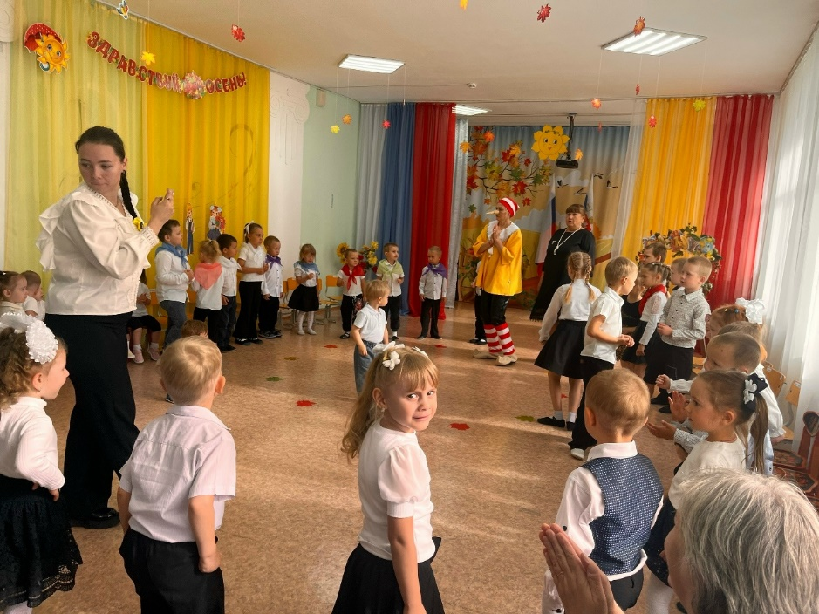

Как всегда, атмосфера праздника стала яркой и эмоциональной, было много улыбок, музыки, танцев и, конечно же, веселых игр!

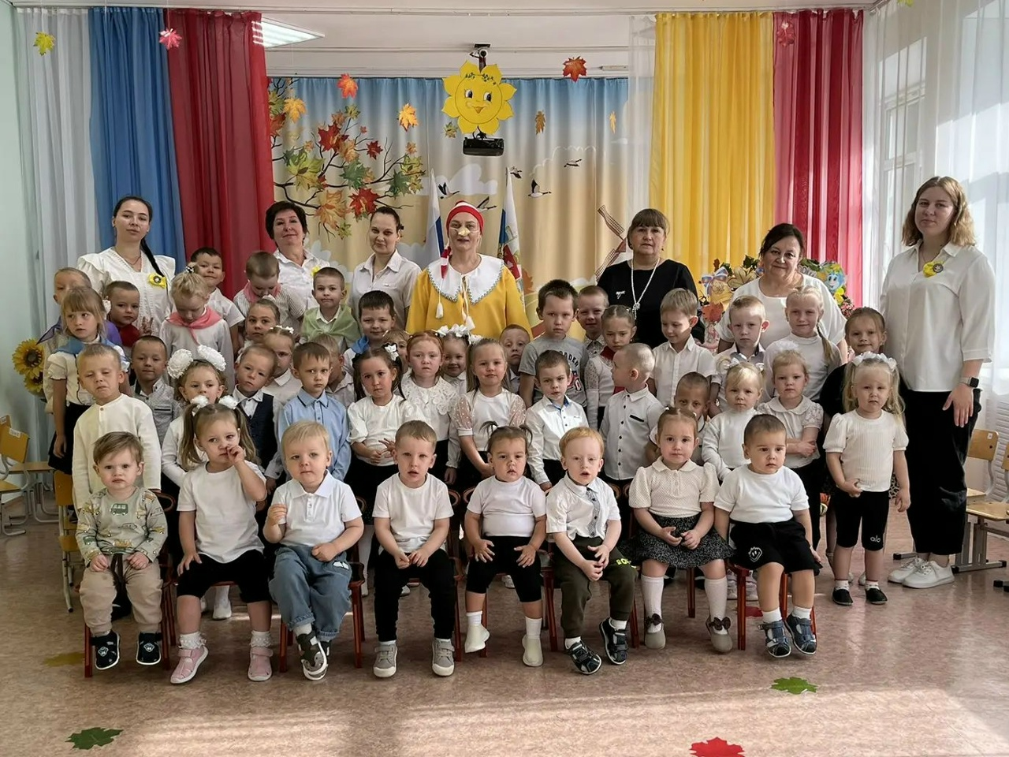

Поздравляю наших воспитанников, родителей и сотрудников с Днем знаний! Пусть этот учебный год будет для всех нас лёгким, интересным и плодотворным! Вперёд, к новым открытиям!

